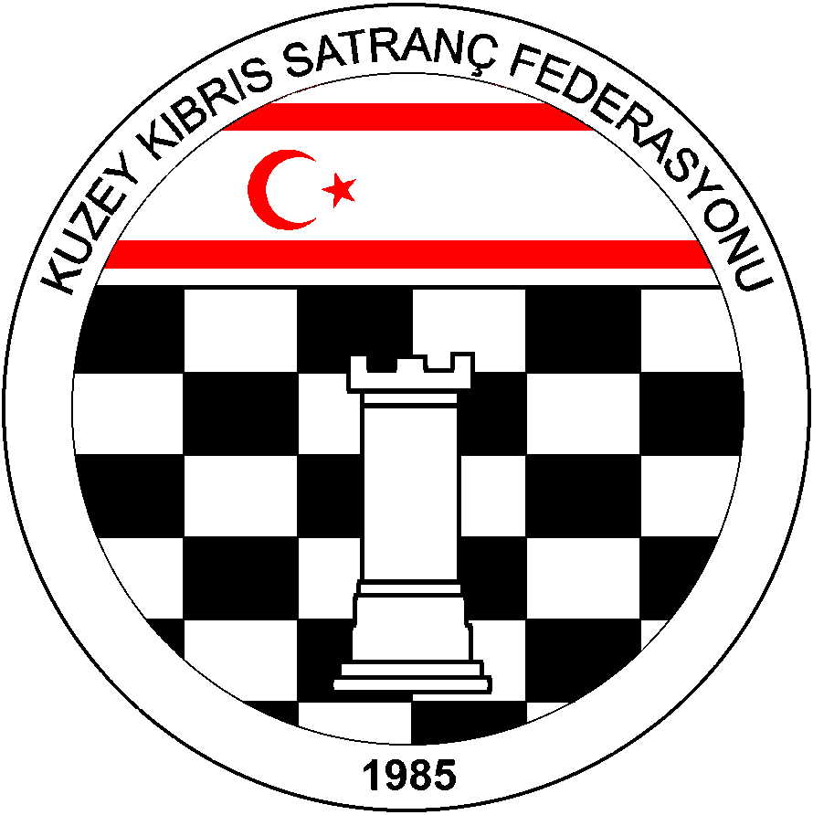
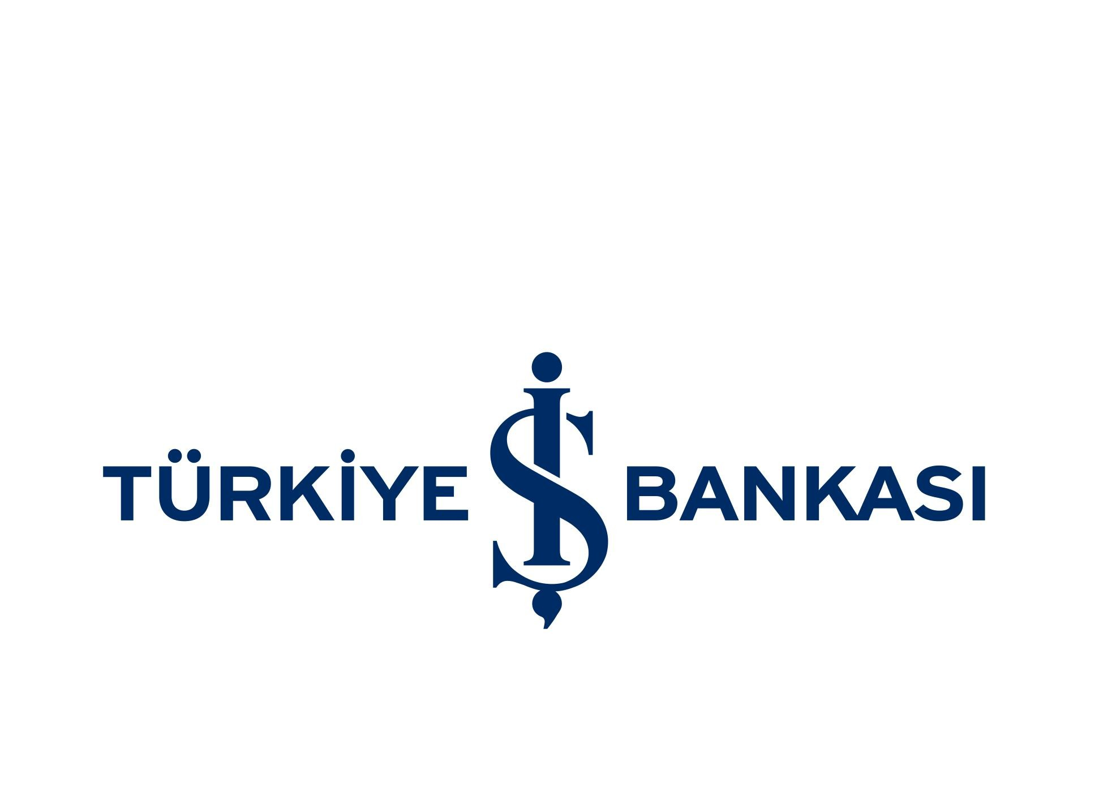
Kuzey Kıbrıs SatrançFederasyonu

P.K. 741, Lefkoşa
K.K.T.C.
E-mail : hgoymen@hotmail.com
Web : www.kksf.org
Tel.No. : (+90) 533 8329255

KUZEY KIBRIS SATRANÇ FEDERASYONU
2014 YILDIRIM SATRANÇ ŞAMPİYONASI YÖNERGESİ:

1.Amaç: Kuzey Kıbrıs’ın Yıldırım Satranç Şampiyonunu belirlemek.

2.Başlama ve Bitiş Tarihi: 31 Ağustos 2014, Pazar.

3.Yarışma Yeri: Rauf Raif Denktaş Kültür ve Kongre Merkezi - Mağusa

4.Son Başvuru Tarihi: 30 Ağustos 2014, Cumartesi

5.Katılım Hakkı: KKTC vatandaşı, KKSF lisanlsı tüm sporcular katılabilirler.

6.Kurallar: KKSF ve FIDE Yıldırım Satranç Kuralları Uygulanır.

7.Katılım Ücreti: 20 TL

8.Yarışma Yöntemi: 11 Tur Bireysel İsviçre Sistemi.( Katılım sayısı 32 sporcudan az olması halinde 9 tur yapılacaktır. )

9.Tempo: Her tur her oyuncu için 3 dakika + 2 saniye eklemeli tempo.

10.Başhakem:

11.Eşitlik Bozma Yöntemleri: Buchholz-1 ve 2 (alttan), Sonneborn-Berger puanlarına, ve galibiyet sayısına bakılır.

12.Bekleme Süresi: Sıfır dakikadır. Tur başladığında masasında olmayan oyuncu hükmen yenik sayılır.

13.Ödül Dağıtımı: Nakit ödül paylaşımı yapılmayacaktır.

14. Anlaşmazlık halinde Başhakemin vereceği karar kesindir.

15.Ödüller:
1.Kupa + 300 TL
2.Kupa + 200 TL
3.Kupa + 100 TL
4.Plaket + 70 TL
5.Plaket + 60 TL

Bayanlar : 1. Plaket + 80 TL ( Bayan özel ödülü ilk üç derece dışında en iyi derece elde eden bayan sporcuya verilecektir. )
Veteran Özel Ödülü ( 1964 ve once doğanlar ): Plaket + 50 TL
1997-1998 Doğanlar: 1. Plaket + 50 TL
1999-2000 Doğanlar: 1. Plaket + 50 TL
2001 -2002 Doğanlar: 1. Plaket + 50 TL
2003 ve sonra doğanlar. 1. Plaket +50 TL
2003 ve sonra doğumlu tüm oyunculara Madalya
Not: Her sporcu sadece bir ödül alabilir.

16. Kazanılacak Hak: Birinci gelen sporcu 2015 Türkiye Yıldırım Satranç Şampiyonasına gönderilecektir.

17.Program:
TARİH | GÜN | SAAT | TUR
31 Ağustos 2014 | Pazar | 09:00 – 10:00 | Kayıt Kontrol
31 Ağustos 2014 | Pazar | 10:00 | Teknik Yoplantı
31 Ağustos 2014 | Pazar | 10:30 | 1.Tur
31 Ağustos 2014 | Pazar | 10:50 | 2.Tur
31 Ağustos 2014 | Pazar | 11:10 | 3.Tur
31 Ağustos 2014 | Pazar | 11:30 | 4.Tur
31 Ağustos 2014 | Pazar | 11:50 | 5.Tur
31 Ağustos 2014 | Pazar | 12:10 | 6.Tur
31 Ağustos 2014 | Pazar | 12:30 | 7.Tur
31 Ağustos 2014 | Pazar | 14:00 | 8.Tur
31 Ağustos 2014 | Pazar | 14:20 | 9.Tur
31 Ağustos 2014 | Pazar | 14:40 | 10.Tur
31 Ağustos 2014 | Pazar | 15:00 | 11.Tur
31 Ağustos 2014 | Pazar | 15:30 | Ödül Töreni

Not: Başhakem tur saatlerinde değişiklik yapmaya yetkilidir.

Kayıtlar: Ahmet Kansal: ahmetkansal@hotmail.com, ( 0533 861 3640 )

KKSF Yönetim Kurulu

